臺北市國民中學九十四學年圖書館管理人員研習實施計畫
（臺北市東區及南區）
一、依據：臺北市國民教育輔導團國中教學資源輔導小組九十四學年度輔導工作計畫
二、目標：
（一）強化圖書館功能，以支援各科教學及培養學生使用圖書館能力。
（二）提高圖書館管理人員之服務品質與知能。
（三）協助各校規劃教學資源中心軟硬體設備。
三、辦理單位：
- 主辦單位：臺北市政府教育局
- 協辦單位：臺北市立誠正國民中學
- 承辦單位：國民教育輔導團國中教學資源輔導小組
四、參加人員：
- 臺北市國民中學圖書館管理人員。
五、研習日期：九十五年四月六日（週四）
六、研習地點：臺北市立誠正國民中學
七、研習課程：
時間 | 活動內容 | 主持人/引言人
08:30－08:50 | 報到
08:50－09:00 | 開幕式 | 誠正國中 白師舜校長
09:00-9:55 | 學校及圖書館簡介  分組參觀 | 誠正國中 高明輝主任  張再興組長  陳儀東組長  何嘉蘋小姐
9:55-10:50 | 誠正國中經驗分享 | 誠正國中 張再興組長  何嘉蘋小姐
10:50-11:50 | 專題報告：創意的閱讀活動 | 明湖國中 陳淑慧老師
11:50－12:00 | 綜合座談

八、遴選、報名及錄取：
研習對象：松山區、信義區、南港區、大安區、文山區各區國中圖書館業務人員
松山區 | 介壽國中、民生國中、敦化國中、中山國中、西松高中、中崙高中
信義區 | 興雅國中、永吉國中、瑠公國中、信義國中、延平中學
南港區 | 誠正國中、成德國中、南港高中
大安區 | 仁愛國中、大安國中、金華國中、懷生國中、芳和國中  民族國中、龍門國中、師大附中、和平高中、彼興中學、  立人中小學
文山區 | 木柵國中、實踐國中、北政國中、景美國中、景興國中  興福國中、萬芳高中、再興中學、靜心中學、景文高中、東山高中
- 因場地與經費限制，以下各校業務人員各校人數以一人為原則。
- 若報名人數過多時，錄取優先順序為：1.國中圖書館管理人員 2.設備組長。並參考各校報名表上之優先順序做篩選。
- 報名方式：
  - 各校編制內人員請依「臺北市教師研習電子護照」作業流程由各校薦派及上網報名。網址：http://insc.tp.edu.tw/。（請以「圖書館」為關鍵字查詢。若有疑問請至電子護照網站取得說明，或逕洽各校教學組）
- 報名期限：九十五年四月三日（含）以前。
九、經費：由臺北市國民教育輔導團國中教學資源小組九十四年度經費支應。
十、研習時數：全程參與研習人員核給三小時研習時數。
十一、差假及課務：請各校給予參與人員公假，若有需要並請儘量協助課務調整。
十二、其他：響應環保，參與研習者請自備水杯，可搭乘專車前往，礙於經費，午餐請自理。
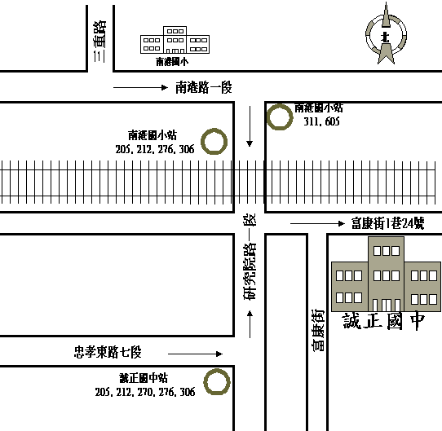
誠正國中交通路線圖

